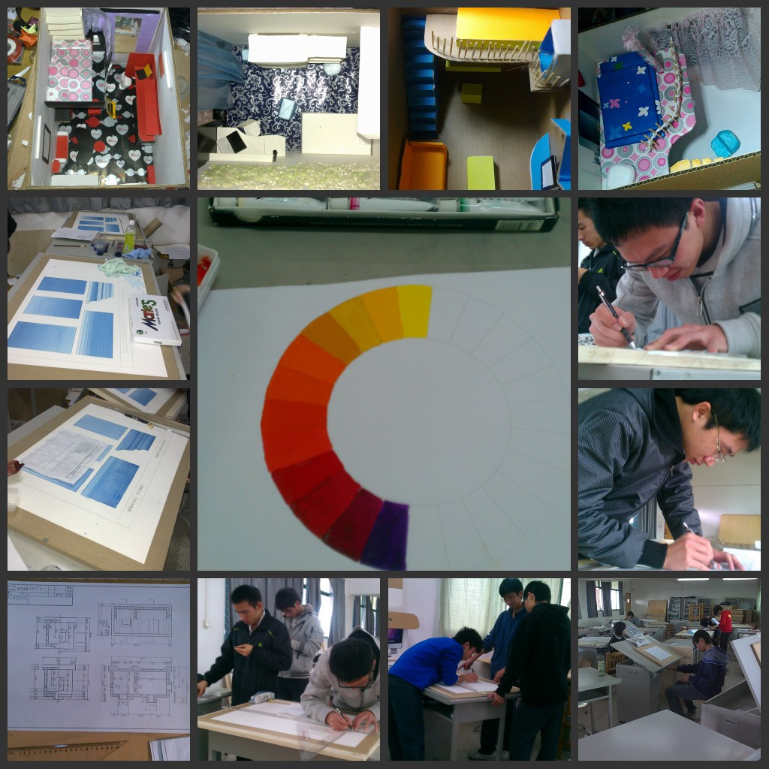
时间飞逝，转眼间我们又开始进入大一下半学期了，又开始我们的建筑学生活。如今已是第四周，我们有真正体会到了什么叫做废寝忘食。
看，这是我们第一个模型 o(∩_∩)o

单人房间
Like

看到一个空盒子我们就会想到：这是一个沙发

？

This is our life

看到一个袋子我们就会想到这个就是窗帘
没错，这是我们第一次渲染 单色
Architecture life
10建筑学1班

看到一个保鲜袋我们就会想到这是一块玻璃

当在校园里看到背着画夹 手里拿着水桶 别误会 我们是建筑生哦 o(∩_∩)o

努力着，奋斗着；虽苦，虽累，但无怨无悔 。。。 。。。

